CÓDIGO

CARRERA | PROFESORADO DE EDUCACIÓN FÍSICA
CAMPO Y TRAYECTO | Trayecto de las acciones motrices
UNIDAD CURRICULAR | Fisiología de la actividad física
FORMATO | ASIGNATURA | AÑO: 2020
RESOLUCIÓN: Plan 2010 | RÉGIMEN: ANUAL | HORAS SEMANALES: 5
PROFESORES | SEDE GODOY CRUZ: Cappa Dario
CAPACIDADES DEL TRAYECTO | •Diseñar programas inherentes a la salud adaptados a las necesidades emergentes.
CAPACIDADES DE LA PRÁCTICA PROFESIONAL DOCENTE | •Gestionar la información a través de la búsqueda, selección, interpretación e integración.  •Utilizar vocabulario especifico en las producciones.
EXPECTATIVAS DE LOGRO DE LA UNIDAD CURRICULAR | •que conozca las bases de la fisiología humana durante el desarrollo de las actividades físicas.  •que relacione e interprete los conceptos, principios y leyes de la biología en función a los diferentes tipos de acciones motrices.  •que identifique el compromiso energético de las distintas manifestaciones motrices.  Que desarrollen la capacidad de identificar las modificaciones en los diferentes sistemas fisiológicos , el funcionamiento del ser humano durante el ejercicio y el reposo.  •Que logre identificar los cambios a largo plazo que sufre el funcionamiento del ser humano como consecuencia de programas de ejercicios a corto, mediano y largo plazo.
MARCO REFERENCIAL: (FUNDAMENTACIÓN –JUSTIFICACIÓN):
Trayecto del Sujeto, Motricidad, Acciones Motrices y Contexto
En el espacio específicamente se abordará el estudio del funcionamiento del ser humano como determinante para el estudiante de educación física. El ser humano es puesto en movimiento en cada situación de nuestra práctica profesional. Para comprender al ser humano en movimiento es imprescindible estudiar su funcionamiento en situación de reposo para luego comprender al sujeto en movimiento en diferentes situaciones.
PROGRAMA ANALITICO:
Unidad 1. Muscular
Control muscular del movimiento. Microestructura y función del músculo esquelético. Filamentos contráctiles: Actina y miosina. Teoría de la contracción muscular: filamentos deslizables. Tipos de contracción. Relación tensión-longitud. Relación fuerza-velocidad: Ley de Hill. Clasificación de fibras musculares de acuerdo a características físicas, histoquímicas y mecánicas. Hipertrofia. Proliferación de miofibrillas. Célula satélite. Hiperplasia. Concepto de fuerza y sus diferentes manifestaciones. Diferencias por sexo. Adaptaciones celulares por entrenamiento. Síntesis proteica. Transcripción y traducción. Interconversión de fibras musculares. Hipertrofia selectiva. Adaptaciones por diferentes modalidades de entrenamiento y desentrenamiento (atrofia muscular).
Pliometría: ejercicios pliométricos.

Unidad 2. Neural
Control neurológico del movimiento. Estructura y función del sistema nervioso. Neuronas. Excitación y conducción. Sinapsis. Unión neuromuscular. Fisiología sensitiva. Neurotransmisores. SNC y SNP. Sistema autónomo. Integración sensomotora. Control motor y de la fuerza. Reflejos: Órgano tendinoso de golgi y huso muscular. Reclutamiento de unidades motoras. Principio del tamaño. Excepciones. Frecuencia de disparo de las motoneuronas. Comprobaciones electromiográficas. Concepto de unidad motora. Adaptaciones neurales por entrenamiento. Fuerza y potencia muscular. Velocidad de desarrollo de la fuerza.

Unidad 3. Endocrino
Adaptaciones hormonales. Retroalimentación, homeostasis y stress. Síndrome general de adaptación. Interrelación entre sistema nervioso y sistema endocrino. Respuesta al ejercicio. Funciones del sistema endocrino. Comunicación intercelular. Glándulas. Hormonas: clasificación. Control de la secreción hormonal. Eje hipotálamo-hipofisario-glándula. Hormonas hipotalámicas. Hipófisis, tiroides, paratiroides, suprarrenales, páncreas, gónadas sexuales. Regulación metabólica, hidroelectrolítica y térmica. Adaptaciones hormonales: hormona de crecimiento, testosterona y cortisol. Modificaciones por ejercicio de sobrecarga y ejercicio aeróbico.

Unidad 4. Respiratorio
Estructura y función en situación de reposo. Composición del aire ambiental y del aire espirado. Ventilación pulmonar: capacidades y flujos en reposo y ejercicio. Difusión pulmonar. Ley de Dalton Ley de Fick. Transporte del O2 y CO2. Presiones parciales de la cascada respiratoria. Mecánica respiratoria. Intercambio en diferentes tejidos de O2 y CO2. Función de la hemoglobina y mioglobina. Curvas de disociación. Equivalente ventilatorio. Cociente respiratorio. Umbral ventilatorio.

Unidad 5. Circulatorio
Estructura y función del sistema circulatorio. Circulación periférica y central. Sangre. Ritmo cardíaco. Presiones de la bomba cardiaca. Sístole y diástole. Presión sanguínea en diferentes tipos de ejercicio. Maniobra de Valsalva. Adaptaciones cardiovasculares al ejercicio. Volumen minuto cardíaco en reposo y ejercicio. Concepto de consumo máximo de O2. Velocidad aeróbica máxima, ejercicio continuo, intervalado e intermitente. Volumen minuto cardíaco en reposo y ejercicio. Redistribución del flujo sanguíneo. Modificaciones del volumen sanguíneo y el hematocrito. Hipertrofia cardíaca (corazón de atleta). Adaptaciones cardiovasculares al ejercicio: acento en niños y adultos jóvenes. Potencia aeróbica y anaeróbica. Concepto de consumo máximo de O2. Consumo relativo y absoluto. Valores de referencia. Cambios con la edad.

Unidad 6. Metabolismo
Sistemas de producción de energía en reposo. Enzimas y coenzimas involucradas. Concepto de producción de energía. Calorimetría directa e indirecta. Caloría. Kcal. Tasa metabólica basal. Equivalente calórico del O2. Sistema de ATP - PC. Carbohidratos: fuentes y metabolismo. Glucogenólisis. Glucólisis. Producción de lactato. PH. Regulación ácido - base. Destinos del lactato. Sistemas Buffer. Metabolismo energético de lípidos y proteínas. Ciclo de Krebs. Cadena de transporte de electrones. Fatiga muscular: causas. Utilización de PC, grasas e hidratos de carbono durante el ejercicio.
Cronograma de clases: 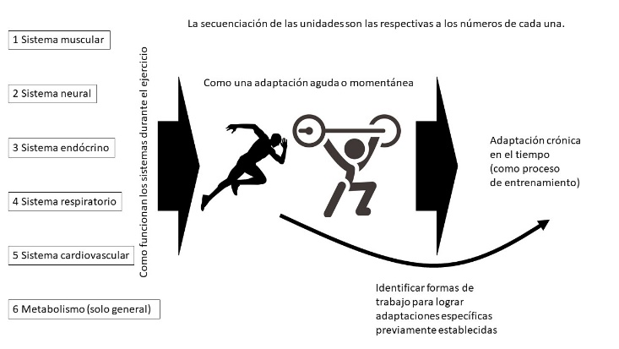

ESTRATEGIAS y RECURSOS DIDÁCTICOS
Clases magistrales, trabajos prácticos individuales y/o grupales y trabajos de laboratorio.
EVALUACIÓN:
3 controles parciales de selección múltiple, a desarrollar u orales con sus correspondientes recuperatorios. Control 1 mediados de mayo (músculo y primera parte de neural), control 2 inicio del segundo cuatrimestre (adaptaciones explosivas y endócrino) y control 3 fines de noviembre (respiratorio y circulatorio).
Instancia de acreditación final (según aprobación en el consejo directivo en 2017).
Exámenes atemporales: se establecen trabajos de laboratorio para poder recuperar notas bajas en los exámenes mencionados. Los trabajos se realizarán fuera de horario en el laboratorio de evaluaciones según instructivos que se entregarán.
El programa se presenta con un powerpoint específico en la primera clase del año.
BIBLIOGRAFÍA:
Obligatoria:
Fotocopias de powerpoints de clase.
Fisiología humana. Sylverthorn.
Fisiología del ejercicio de Powers o Manual de fisiología del ejercicio de Astrand o Fisiología del ejercicio de Kenney.

